МИНИСТЕРСТВО СЕЛЬСКОГО ХОЗЯЙСТВА РОССИЙСКОЙ ФЕДЕРАЦИИ ФГБОУ ВО «БАШКИРСКИЙ ГОСУДАРСТВЕННЫЙ АГРАРНЫЙ УНИВЕРСИТЕТ»

Факультет: Экономический Кафедра: Цифровых технологий и прикладной информатики Направление подготовки: 38.03.05 Бизнес-информатика
Профиль подготовки: Информационные системы в бизнесе
Квалификация: Бакалавр Форма обучения: Очная Курс, группа: 4, БИ401

Щербаков Владислав Александрович
Лабораторная работа №5

«К защите допускаю»
Руководитель:
доцент,
Шарафутдинов А.Ф.
автомобильный завод
(подпись)
«авто»мобильный2026 г.

Оценка при защите:
Автомобильный завод
Автомобильный завод
(подпись)
«авто» автомобиль2026 г.

Уфа 2026
Лабораторная работа №5
Основы JavaScript
Цель работы: Закрепить на практике основы JavaScript: работу с переменными, DOM-элементами, событиями, методами массивов и запросами к серверу через fetch. Каждое задание разбито на небольшие шаги — не просто копируйте код, а прочитайте пояснение к каждому шагу и убедитесь, что понимаете, зачем он нужен.
Необходимые инструменты:
- Текстовый редактор или IDE (VS Code).
- Браузер с инструментами разработчика (консоль, F12).
- Локальный сервер (для последнего задания понадобится PHP-скрипт из предыдущих лабораторных работ, например api.php).

Задание 1. Переменные и вывод на страницу
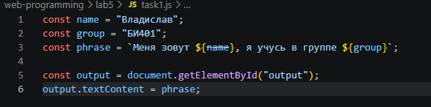
Скриншот 1 — код task1.js

Скриншот 2 — результат в task1.html

Задание 2. Кнопка и обработчик события
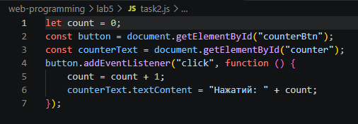
Скриншот 3 — код task2.js
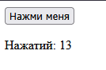
Скриншот 4 — результат в task2.html

Задание 3. Массив новостей и методы filter/map
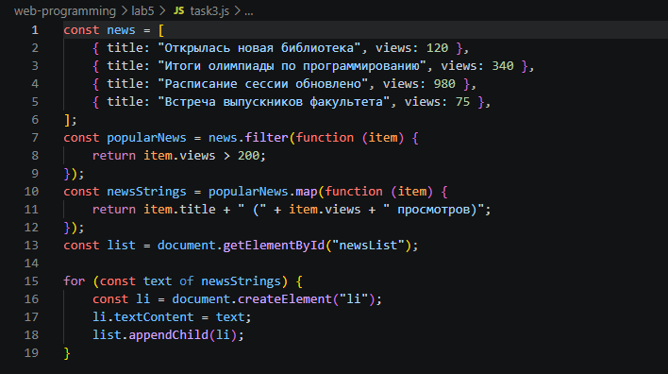
Скриншот 5 — код task3.js

Скриншот 6 — результат в task3.html
Задание 4. Загрузка данных с сервера через fetch
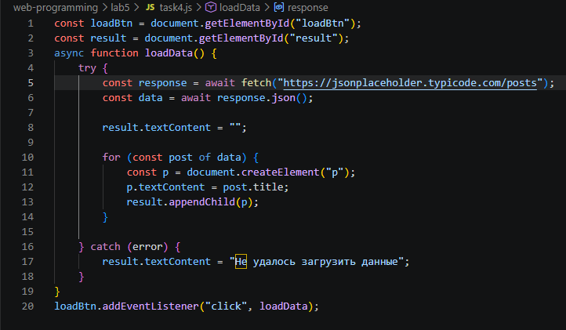
Скриншот 7 код task4.js
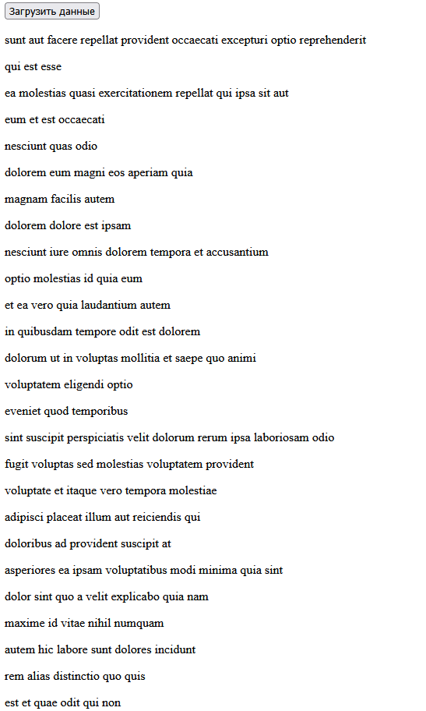
Скриншот 8 — результат в task4.html
Краткий вывод
В ходе лабораторной работы я освоил четыре ключевых инструмента JavaScript. DOM позволяет программно обращаться к элементам страницы и менять их содержимое, а события (addEventListener) — реагировать на действия пользователя (клики, ввод), делая страницу интерактивной. Методы filter и map нужны для удобной обработки массивов: отбора нужных элементов и их преобразования. fetch позволяет загружать данные с сервера без перезагрузки страницы, а async/await и try/catch делают эту работу удобной и устойчивой к ошибкам. Вместе эти инструменты позволяют строить динамические веб-приложения, которые обмениваются данными с сервером и мгновенно обновляют интерфейс.

Контрольные вопросы
1. Чем textContent отличается от innerHTML?
- textContent — вставляет/читает только текст. Теги вроде <b> выводятся как есть, не выполняясь (безопасно).
- innerHTML — вставляет/читает HTML-разметку. Теги <b> станут жирным текстом, но это опасно (XSS), если данные приходят от пользователя.
2. Что делает addEventListener и почему функция внутри не выполняется сразу?
addEventListener подписывает элемент на событие (клик, ввод и т.д.) и ждёт его наступления. Функция внутри — это обработчик (callback), она не вызывается сразу, потому что передаётся как «инструкция на будущее»: «когда произойдёт событие — выполни меня». Сразу выполнилась бы, если написать функция() со скобками.
3. Чем filter отличается от map?
- filter — отбирает элементы, прошедшие условие. Длина массива может уменьшиться.
- map — преобразует каждый элемент и возвращает массив той же длин
- Пример: [1,2,3].filter(x => x>1) → [2,3]; [1,2,3].map(x => x*2) → [2,4,6].
4. Зачем перед fetch использовать await?
fetch возвращает Promise — результат будет доступен не сразу (запрос идёт по сети). await приостанавливает выполнение функции, пока данные не придут, и возвращает уже готовый результат. Без await ты получишь не данные, а объект Promise.
5. Зачем нужен try/catch при работе с fetch?
Чтобы поймать ошибки сети (нет интернета, сервер недоступен, неверный URL) и не «уронить» весь скрипт. В catch можно показать пользователю сообщение об ошибке. Без него ошибка прервёт выполнение кода.
6. Что будет, если убрать result.textContent = "" перед циклом?
Старые результаты не очистятся, и новый вывод добавится к предыдущему. При повторном нажатии кнопки список будет дублироваться и расти. Строка нужна, чтобы каждый раз начинать вывод с чистого листа.

